Langkah 1
🧪 Praktikum 1: Eksperimen Tipe Data List
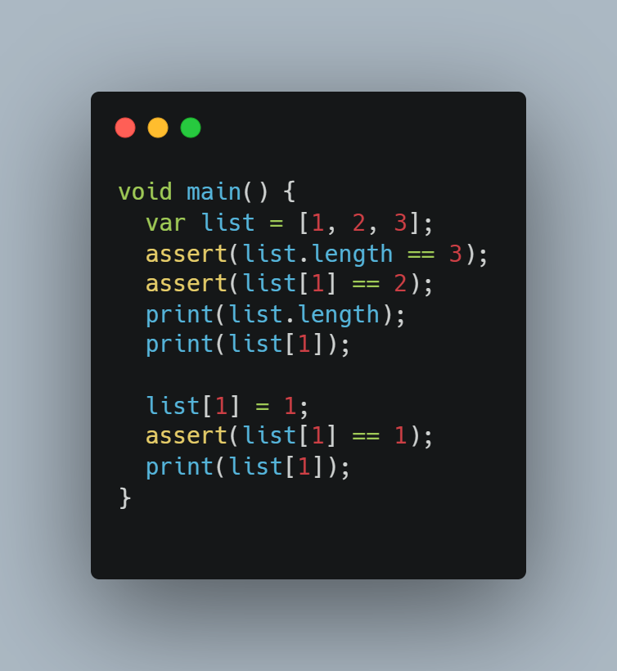
✅ Penjelasan:
- list adalah List bertipe inferensi otomatis, karena var list = [1, 2, 3]; maka tipe datanya otomatis menjadi List<int>.
- assert(list.length == 3) memastikan panjang list adalah 3.
- assert(list[1] == 2) memastikan elemen pada indeks ke-1 adalah 2.
- print(list.length); → output: 3
- print(list[1]); → output: 2
- list[1] = 1; mengubah elemen ke-1 menjadi 1.
- print(list[1]); → output: 1
‘

Output di console
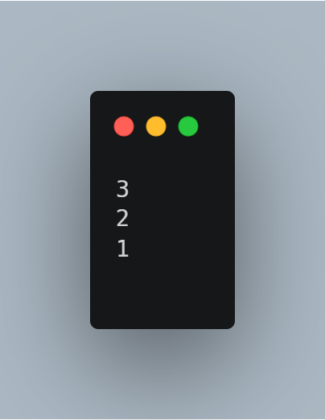

Langkah 2
Silakan coba eksekusi (Run) kode pada langkah 1 tersebut. Apa yang terjadi? Jelaskan!
✅ Jawaban:
Program berjalan tanpa error karena:
- Semua assert bernilai benar.
- Tidak ada tipe data yang tidak sesuai (List<int> berisi angka semua).
- List bersifat mutable (dapat diubah), jadi list[1] = 1; sah dilakukan.

Langkah 3
Ubah kode pada langkah 1 menjadi variabel final yang mempunyai index = 5 dengan default value = null.
Isilah nama dan NIM Anda pada elemen index ke-1 dan ke-2. Lalu print dan capture hasilnya.
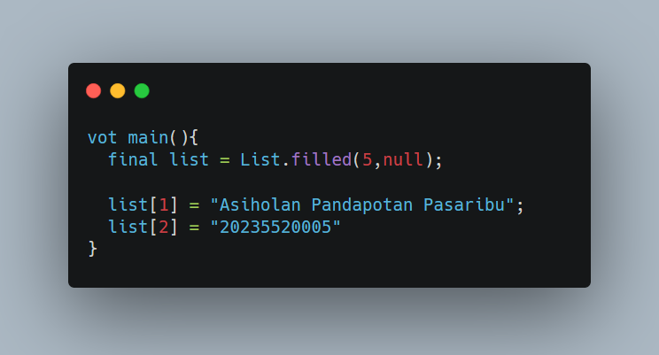
💡 Penjelasan:
- final artinya referensi list tidak bisa diganti ke list lain, tapi isi list masih bisa diubah.
- List.filled(5, null) membuat list dengan panjang tetap 5 dan semua nilainya null di awal.
- Mengisi indeks ke-1 dan ke-2 sesuai instruksi.
- print(list) akan menampilkan semua isi list.
Output di console
